S M L O U V A O D Í L O - návrh
„Zajištění péče o maloplošné zvláště chráněné území Vinařická hora“
uzavřená podle § 2586 a násl. zákona č. 89/2012 Sb., občanský zákoník
(dále jen „občanský zákoník“)

evidenční číslo smlouvy:

1. | Objednatel: | Středočeský kraj  Zborovská 11  150 21 Praha 5
 | Smluvně oprávněn jednat: | Ing. Miloš Petera - statutární zástupce hejtmanky a náměstek hejtmanky pro oblast životního prostředí a zemědělství
 | Bankovní spojení: | PPF banka, a.s.  Evropská 2690/17, P. O. Box 177  160 41 Praha 6
 | Číslo účtu: | 4440009090/6000
 | IČ: | 70891095
 | (dále jen „objednatel“)
 | V technických věcech oprávněn  jednat: | Ing. Josef K e ř k a, Ph.D.,  vedoucí odboru ŽPaZ  Mgr. Radek Kouřík, pracovník odboru ŽPaZ  e-mail: kourik@kr-s.cz

2. | Zhotovitel: | [DOPLNÍ ÚČASTNÍK]
 | Smluvně oprávněn jednat: | [DOPLNÍ ÚČASTNÍK]
 | Bankovní spojení: | [DOPLNÍ ÚČASTNÍK]
 | Číslo účtu: | [DOPLNÍ ÚČASTNÍK]
 | IČ: | [DOPLNÍ ÚČASTNÍK]
 | DIČ: | [DOPLNÍ ÚČASTNÍK]
 | (dále jen „zhotovitel“) | [DOPLNÍ ÚČASTNÍK]
 | Kontaktní osoba zhotovitele: | [DOPLNÍ ÚČASTNÍK]
 | V technických věcech oprávněn  jednat: | [DOPLNÍ ÚČASTNÍK]

Článek 1
Předmět smlouvy a rozsah plnění
  - Tato Smlouva je uzavírána mezi objednatelem a zhotovitelem na základě výsledků zadávacího řízení ze dne …….. .2018 na veřejnou zakázku malého rozsahu na zajištění služby s názvem „Zajištění péče o maloplošné zvláště chráněné území Vinařická hora‟ (dále jen veřejná zakázka). Nabídka zhotovitele podaná v rámci zadávacího řízení na Veřejnou zakázku (dále jen nabídka), byla vyhodnocena jako nejvýhodnější.
  - Zhotovitel se zavazuje provést dílo (specifikované v čl. 1, bodu 1.2) řádně a včas na svůj náklad a nebezpečí, jménem objednatele a objednatel se zavazuje dílo převzít a zaplatit cenu.
  - Krajský úřad Středočeského kraje zajišťuje v souladu s ustanovením odst. 2 a 4 písm. l) § 77a zákona číslo 114/1992 Sb., o ochraně přírody a krajiny, v aktuálním znění, péči o maloplošné zvláště chráněné území přírodní památku Vinařická hora, (dále jen ZCHÚ). Zhotovitel provede v letech 2018 až 2020 tyto práce:
2018
- Odstranění náletových dřevin a křovin – na vymezené ploše budou odstraněny veškeré keře a stromy o obvodu do 50 cm, zejména akáty, šípky, trnky a bez, ponechány budou vybrané solitérní keře a stromy, zejména dřín jarní, skalník celokrajný, dub letní, dub zimní, ovocné stromy, jeřáby a odumírající jedinci všech druhů stromů; termín září – říjen, nástroj pila, křovinořez, nůžky; všechny čerstvé řezné plochy budou ošetřeny koncentrovaným neselektivním herbicidem, keře budou odříznuty nejvýše 5 cm nad zemí; plocha zásahu 2,7 ha); veškerá biomasa bude odstraněna z místa zásahu mimo ZCHÚ, palivové dřevo bude ponecháno k dispozici vlastníkům pozemků;
- Zprůchodnění cest – na vymezených úsecích budou odstraněny veškeré křoviny, výmladky dřevin a větve stromů zasahujících do průchozího profilu (šířka 2-2,5 m, výška 2 m); termín září – říjen, nástroj pila, křovinořez, nůžky; všechny čerstvé řezné plochy budou ošetřeny koncentrovaným neselektivním herbicidem, keře budou odříznuty těsně nad zemí; plocha zásahu 0,45 ha); veškerá biomasa bude odstraněna z místa zásahu mimo ZCHÚ;
- Kosení včetně odstraňování výmladků dřevin – kosení lehkou ruční mechanizací, při němž budou kromě travobylinného porostu odstraňovány též výmladky dřevin (zpravidla loňských) na plochách předchozích zásahů (křovinořez, termín srpen, plocha 0,5 ha); veškerá biomasa bude odstraněna z místa zásahu mimo ZCHÚ;
- Kosení nedopasků – mozaikovité kosení nespasených rostlin lehkou mechanizací na plochách pastvin (křovinořez, bubnová sekačka, plocha 3 ha, termín září) s ponecháním 1/3 plochy neposečené; veškerá biomasa bude odstraněna z místa zásahu mimo ZCHÚ;
- Kosení travních porostů – mozaikovité kosení lehkou mechanizací (křovinořez, bubnová sekačka, plocha 6,3 ha, termín červen až srpen) s ponecháním 1/3 plochy neposečené; veškerá biomasa bude odstraněna z místa zásahu mimo ZCHÚ;
- Likvidace pařízků – mechanické odstranění nadzemních částí pařezů zmlazujících křovin (průměr max. 15 cm) na ploše pastviny a v sadu, bez frézování kořenů (mulčovač, termín říjen, plocha 3,2 ha);
- Péče o výsadby - vyžínání buřeně a výmladků akátu s rozprostřením biomasy po ploše tak, aby nebyla nahromaděna na sazenice (křovinořez, plocha 1,1 ha, termín červen - srpen). Výmladky akátů budou likvidovány postřikem neselektivního herbicidu na list v průběhu vegetační sezóny a následně po vysekání (křovinořez, termín do konce září) ošetřeny koncentrovaným herbicidem s přídavkem potravinářského barviva na vzniklé pařízky;
- Vylepšování výsadby sazenic lesních dřevin (dub letní, habr obecný, lípa malolistá) o velikosti 36-50 cm, do stávajících oplocenek, v celkovém počtu 600 ks; součástí zakázky je nákup sazenic, doprava a výsadbové práce. Termín výsadeb září až říjen;
- Kontrola a údržba oplocenek (kontrola, upevnění uvolněných součástí, drobné opravy dřevěných prvků; nezahrnuje rozsáhlejší opravy po poškození pádem stromů, nebo úmyslném poškození apod., plocha 1,1 ha, obvod 0,8 km);
- Péče o solitérní výsadby - Vyžínání a likvidace výmladků akátu a ostatních náletových dřevin na místě výsadeb solitérních stromů výše popsaným způsobem na ploše 0,04 ha;
- Kácení dřevin – kácení vzrostlých dřevin o obvodu kmene do 80 cm (přibližně 30 ks na ploše 0,45 ha, především bříza; pila, termín září – říjen, bez ošetření herbicidem); veškerá biomasa bude odstraněna z místa zásahu mimo ZCHÚ, palivové dřevo bude ponecháno k dispozici vlastníkům pozemků;
- Likvidace náletů akátu – vyřezání náletů akátu (stáří přibližně 4 roky) a následné ošetření čerstvých řezných ploch koncentrovaným neselektivním herbicidem (pila, křovinořez, termín září – říjen, plocha 0,3 ha), veškerá biomasa bude odstraněna z místa zásahu mimo ZCHÚ;
- Odstranění hromad větví a křovin z předchozích zásahů – odvoz mimo ZCHÚ (objem přibližně 30 m³, termín září 2018);
- Odstranění stavební suti - zbytků přístřešku (objem přibližně 1 m³, termín srpen 2018)
- Zřízení pevného elektrického ohradníku ze sloupků z tvrdého dřeva (akát, dub) o výšce nadzemní části minimálně 1,1 m a rozteči 3-5 m, které budou opatřeny elektrickými vodiči ve třech úrovních (pro chov ovcí a koz), o celkové délce 250 m; sloupky budou zapuštěny beraněním, vodiče budou připojeny na stávající ohradník (termín srpen 2018);
- celková plocha zásahu v roce 2018 je 18 ha.

2019
- Odstranění náletových dřevin a křovin – na vymezené ploše budou odstraněny veškeré keře a stromy o obvodu do 50 cm, zejména akáty, šípky, trnky a bez, ponechány budou vybrané solitérní keře a stromy, zejména dřín jarní, skalník celokrajný, dub letní, dub zimní, ovocné stromy, jeřáby a odumírající jedinci všech druhů stromů; termín září – říjen, nástroj pila, křovinořez, nůžky; všechny čerstvé řezné plochy budou ošetřeny koncentrovaným neselektivním herbicidem, keře budou odříznuty nejvýše 5 cm nad zemí; plocha zásahu 1,1 ha); veškerá biomasa bude odstraněna z místa zásahu mimo ZCHÚ, palivové dřevo bude ponecháno k dispozici vlastníkům pozemků;
- Údržba cest – mechanické odstranění výmladků dřevin a větví stromů zasahujících do průchozího profilu (šířka 2-2,5 m, výška 2 m); termín září – říjen, nástroj pila, křovinořez, nůžky; výmladky budou odříznuty těsně nad zemí; plocha zásahu 0,42 ha); veškerá biomasa bude odstraněna z místa zásahu mimo ZCHÚ;
- Kosení včetně odstraňování výmladků dřevin – kosení lehkou ruční mechanizací, při němž budou kromě travinobylinného porostu odstraňovány též výmladky dřevin (zpravidla loňských) na plochách předchozích zásahů (křovinořez, termín srpen, plocha 3,25 ha); veškerá biomasa bude odstraněna z místa zásahu mimo ZCHÚ;
- Kosení nedopasků – mozaikovité kosení nespasených rostlin lehkou mechanizací na plochách pastvin (křovinořez, bubnová sekačka, plocha 6,9 ha, termín září) s ponecháním 1/3 plochy neposečené; veškerá biomasa bude odstraněna z místa zásahu mimo ZCHÚ;
- Kosení travních porostů – mozaikovité kosení lehkou mechanizací (křovinořez, bubnová sekačka, plocha 6,3 ha, termín červen až srpen) s ponecháním 1/3 plochy neposečené; veškerá biomasa bude odstraněna z místa zásahu mimo ZCHÚ;
- Péče o výsadby - vyžínání buřeně a výmladků akátu s rozprostřením biomasy po ploše tak, aby nebyla nahromaděna na sazenice (křovinořez, plocha 1,1 ha, termín červen - srpen). Výmladky akátů budou likvidovány postřikem neselektivního herbicidu na list v průběhu vegetační sezóny a následně po vysekání (křovinořez, termín do konce září) ošetřeny koncentrovaným herbicidem s přídavkem potravinářského barviva na vzniklé pařízky;
- Vylepšování výsadby sazenic lesních dřevin (dub letní, habr obecný, lípa malolistá) o velikosti 36-50 cm, do stávajících oplocenek, v celkovém počtu 300 ks; součástí zakázky je nákup sazenic, doprava a výsadbové práce. Termín výsadeb září až říjen;
- Kontrola a údržba oplocenek (kontrola, upevnění uvolněných součástí, drobné opravy dřevěných prvků; nezahrnuje rozsáhlejší opravy po poškození pádem stromů, nebo úmyslném poškození apod., plocha 1,1 ha, obvod 0,8 km);
- Péče o solitérní výsadby - vyžínání a likvidace výmladků akátu a ostatních náletových dřevin na místě výsadeb solitérních stromů výše popsaným způsobem na ploše 0,04 ha;
- Likvidace výmladků akátu – výmladky akátů budou likvidovány postřikem neselektivního herbicidu na list v průběhu vegetační sezóny a následně po vysekání (křovinořez, termín do konce září) ošetřeny koncentrovaným herbicidem s přídavkem potravinářského barviva na vzniklé pařízky; plocha 0,3 ha), veškerá biomasa bude odstraněna z místa zásahu mimo ZCHÚ;
- celková plocha zásahu v roce 2019 je 19,3 ha.

2020
- Odstranění náletových dřevin a křovin – na vymezené ploše budou odstraněny veškeré keře a stromy o obvodu do 50 cm, zejména akáty, šípky, trnky a bez, ponechány budou vybrané solitérní keře a stromy, zejména dřín jarní, skalník celokrajný, dub letní, dub zimní, ovocné stromy, jeřáby a odumírající jedinci všech druhů stromů; termín září – říjen, nástroj pila, křovinořez, nůžky; všechny čerstvé řezné plochy budou ošetřeny koncentrovaným neselektivním herbicidem, keře budou odříznuty nejvýše 5 cm nad zemí; plocha zásahu 2,1 ha); veškerá biomasa bude odstraněna z místa zásahu mimo ZCHÚ, palivové dřevo bude ponecháno k dispozici vlastníkům pozemků;
- Údržba cest – mechanické odstranění výmladků dřevin a větví stromů zasahujících do průchozího profilu (šířka 2-2,5 m, výška 2 m); termín září – říjen, nástroj pila, křovinořez, nůžky; výmladky budou odříznuty těsně nad zemí; plocha zásahu 0,45 ha); veškerá biomasa bude odstraněna z místa zásahu mimo ZCHÚ;
- Kosení včetně odstraňování výmladků dřevin – kosení lehkou ruční mechanizací, při němž budou kromě travobylinného porostu odstraňovány též výmladky dřevin (zpravidla loňských) na plochách předchozích zásahů (křovinořez, termín srpen, plocha 2,23 ha); veškerá biomasa bude odstraněna z místa zásahu mimo ZCHÚ;
- Kosení nedopasků – mozaikovité kosení nespasených rostlin lehkou mechanizací na plochách pastvin (křovinořez, bubnová sekačka, plocha 3,7 ha, termín září) s ponecháním 1/3 plochy neposečené; veškerá biomasa bude odstraněna z místa zásahu mimo ZCHÚ;
- Kosení travních porostů - mozaikovité kosení lehkou mechanizací (křovinořez, bubnová sekačka, plocha 7,6 ha, termín červen až srpen) s ponecháním 1/3 plochy neposečené; veškerá biomasa bude odstraněna z místa zásahu mimo ZCHÚ;
- Péče o výsadby - vyžínání buřeně a výmladků akátu s rozprostřením biomasy po ploše tak, aby nebyla nahromaděna na sazenice (křovinořez, plocha 1,1 ha, termín červen - srpen). Výmladky akátů budou likvidovány postřikem neselektivního herbicidu na list v průběhu vegetační sezóny a následně po vysekání (křovinořez, termín do konce září) ošetřeny koncentrovaným herbicidem s přídavkem potravinářského barviva na vzniklé pařízky;
- Kontrola a údržba oplocenek (kontrola, upevnění uvolněných součástí, drobné opravy dřevěných prvků; nezahrnuje rozsáhlejší opravy po poškození pádem stromů, nebo úmyslném poškození apod., plocha 1,1 ha, obvod 0,8 km);
- Péče o solitérní výsadby - Vyžínání a likvidace výmladků akátu a ostatních náletových dřevin na místě výsadeb solitérních stromů výše popsaným způsobem na ploše 0,04 ha;
- Likvidace výmladků akátu – výmladky akátů budou likvidovány postřikem neselektivního herbicidu na list v průběhu vegetační sezóny a následně po vysekání (křovinořez, termín do konce září) ošetřeny koncentrovaným herbicidem s přídavkem potravinářského barviva na vzniklé pařízky; plocha 0,3 ha), veškerá biomasa bude odstraněna z místa zásahu mimo ZCHÚ;
- celková plocha zásahu v roce 2020 je 17,5 ha.
Zásah se zhotovitel zavazuje provést ve třech etapách tvořících vždy jeden kalendářní rok počínaje rokem 2018 do roku 2020, není-li výše u jednotlivých prací uvedeno jinak. Všechny práce budou dokončeny nejpozději do 31. října 2020.
Součástí díla jsou také práce v tomto článku nespecifikované, které však jsou nezbytné k řádnému provedení díla a o kterých zhotovitel vzhledem ke své kvalifikaci a zkušenostem měl nebo mohl vědět. Provedení těchto prací nemá vliv na sjednanou cenu díla.
  - Přílohou a nedílnou součástí této smlouvy jsou mapy zásahů.

Článek 2
Doba plnění a způsob předání
  - Před každoročním prováděním prací dle bodu 1.3. objednatel předá ZCHÚ, v němž bude proveden zásah, protokolárně v místě, které se zpravidla bude nacházet přímo v ZCHÚ, a v termínu dle vzájemné dohody smluvních stran. Pokud se smluvní strany nedohodnou, určí termín a místo jednostranně objednatel, přičemž takové určení je pro zhotovitele závazné. Současně s předáním ZCHÚ objednatel přímo na místě zkonkretizuje – označí rozsah zásahu, popř. jinak dle místních podmínek rozsah zásahu upřesní. Konkretizace či upřesnění zásahu bude zaznamenáno do protokolu.
  - Zhotovitel je povinen provést zásah bez vad a nedodělků, kompletně tak, jak je ve smlouvě ujednán a upřesněn při předání ZCHÚ (viz bod 2.1.), a to v termínech uvedených v čl. 1 této smlouvy.
  - Zhotovitel oznámí písemně nebo e-mailem osobě objednatele oprávněné jednat v technických věcech ukončení jednotlivých ročních etap prací nejpozději do 10 dnů od posledního dne provádění prací v každé z těchto ročních etap.
  - Objednatel nejpozději do 7 dnů ode dne oznámení ukončení prací v jednotlivých letech trvání smlouvy vyzve zhotovitele písemně nebo e-mailem k fyzickému předání provedených prací s uvedením konkrétního data a místa převzetí provedených prací. Datum a místo převzetí prací budou stanoveny po předchozí telefonické či e-mailové domluvě. Pokud se na termínu a místě smluvní strany nedohodnou, určí je jednostranně objednatel písemným sdělením zhotoviteli.
  - O předání a převzetí zásahu v termínu dle bodu 2.4. bude objednatelem a zhotovitelem sepsán protokol. Objednatel si vyhrazuje právo předmět plnění nepřevzít, pokud bude vykazovat vady a nebude kompletní.
  - V případě zjištění skutečností majících podstatný vliv na provedení, předání a fakturování předmětu plnění (nepříznivé počasí, nedostatek finančních prostředků na zaplacení zásahu atd.), je každá z obou stran povinna o této skutečnosti informovat neprodleně písemně druhou stranu jakmile se o nich dozví. Vyžádá-li si vznik této skutečnosti změnu smlouvy, bude smlouva upravena písemným dodatkem.
Článek 3
Odměna za plnění, úhrada nákladů
  - Objednatel se zavazuje uhradit zhotoviteli za provedení díla dle uvedených požadavků cenu, která činí [DOPLNÍ ÚČASTNÍK] Kč bez DPH, tj. [DOPLNÍ ÚČASTNÍK] Kč včetně DPH v roce 2018, [DOPLNÍ ÚČASTNÍK] Kč bez DPH, tj. [DOPLNÍ ÚČASTNÍK] Kč včetně DPH v roce 2019, [DOPLNÍ ÚČASTNÍK] Kč bez DPH, tj. [DOPLNÍ ÚČASTNÍK] Kč včetně DPH v roce 2020. Cena díla za dobu trvání smlouvy činí: [DOPLNÍ ÚČASTNÍK] Kč bez DPH tj. [DOPLNÍ ÚČASTNÍK] Kč včetně DPH. Tato cena díla [DOPLNÍ ÚČASTNÍK] Kč vč. DPH se rozumí v této smlouvě celkovou cenou díla. (Vyplní účastník, je-li plátce DPH.)
Objednatel se zavazuje uhradit zhotoviteli za provedení díla dle uvedených požadavků cenu, která činí [DOPLNÍ ÚČASTNÍK] Kč v roce 2018, [DOPLNÍ ÚČASTNÍK] Kč v roce 2019, [DOPLNÍ ÚČASTNÍK] Kč v roce 2020. Celková cena díla činí [DOPLNÍ ÚČASTNÍK] Kč. (Vyplní účastník, není-li plátce DPH.)
Sjednaná cena je konečná a maximální a je stanovena v souladu se zákonem číslo 526/1990 Sb., o cenách, ve znění pozdějších předpisů, jako cena smluvní. Celková cena odpovídá výši nabídky podané zhotovitelem zadávacím řízení.

  - Dohodnutá cena zahrnuje i veškeré náklady zhotovitele související s plněním předmětu smlouvy.
Článek 4
Platební podmínky a fakturace
  - Faktura na úhradu ceny za konečná plnění v jednotlivých ročních etapách podle bodu 3.1 této smlouvy bude vystavena zhotovitelem a předána objednateli současně s protokolárním převzetím poslední části prací v jednotlivých letech předmětu plnění objednatelem dle bodu 2.5., nejpozději však do 14 dní ode dne podpisu protokolu o převzetí poslední části prací v každém roce trvání smlouvy oběma smluvními stranami.
  - Faktura bude mít tyto minimální náležitosti: bude zpracována v tištěné podobě, bude obsahovat označení faktury a její číslo, název Zajištění péče o přírodní rezervaci Kopeč, identifikační číslo a sídlo nebo místo podnikání zhotovitele, bankovní spojení, označení předmětu smlouvy, položkový rozpočet prací (cena za plošnou měrnou jednotku pro jednotlivé druhy prací dle smlouvy) a vyfakturovanou částku a dále veškeré náležitosti daňového dokladu dle platných právních předpisů.
  - Faktura vystavená zhotovitelem je splatná do 30 dnů po jejím obdržení objednatelem.
  - Objednatel může fakturu vrátit do data její splatnosti, pokud bude obsahovat nesprávné nebo neúplné náležitosti či údaje; faktura v takovém případě pozbývá splatnosti.
Článek 5
Smluvní pokuta
  - Smluvní pokuta za prodlení zhotovitele při provádění zásahu nebo jeho části dle bodu 1.3. této smlouvy je stanovena ve výši 0,2 % z celkové ceny díla za každý započatý den prodlení.
  - Smluvní pokuta za vady díla je stanovena ve výši 0,1 % z celkové ceny díla za každý započatý den prodlení v případě, že zhotovitel neodstraní vytčené vady díla v termínu stanoveném v písemné výzvě objednatele k jejich odstranění. Objednatel stanoví zhotoviteli v písemné výzvě k odstranění vad lhůtu nejméně 2 dny ode dne doručení výzvy zhotoviteli.
  - Úhradou kterékoliv smluvní pokuty dle této smlouvy zhotovitelem není dotčeno právo objednatele na úhradu škody vzniklé v souvislosti s porušením závazku zhotovitele, za který je smluvní pokuta stanovena.
  - Objednatel je oprávněn pozastavit úhradu kterékoliv platby ve prospěch zhotovitele, pokud je zhotovitel v prodlení s plněním jakéhokoliv závazku vůči objednateli a provést zápočet svých pohledávek za zhotovitelem vůči pohledávkám zhotovitele za objednatelem.
  - V případě odstoupení od smlouvy objednatelem z důvodu podstatného porušení smluvních povinností zhotovitelem je zhotovitel povinen zaplatit smluvní pokutu ve výši 35 % z celkové ceny díla.
Článek 6
Ostatní ujednání
  - Zhotovitel poskytuje objednateli na provedené dílo v částech dle bodu 1.3. písm. …… této smlouvy záruku v délce 2 roky, která počíná běžet dnem protokolárního předání a převzetí díla. Záruka se vztahuje na veškeré vady a nedodělky díla, které se projeví u díla během záruční doby.
  - Smluvní strany mohou smlouvu ukončit písemnou dohodou. Smlouva může také zaniknout výpovědí s jednoměsíční výpovědní lhůtou, a to každoročně bez udání důvodů po uplynutí nejpozdějšího termínu k provádění prací, tak aby průběh prací v daném roce nebyl narušen. Výpovědní doba počíná běžet dnem následujícím po doručení výpovědi druhé smluvní straně.
  - Objednatel je oprávněn odstoupit od smlouvy v případě podstatného porušení smluvních povinností zhotovitelem. Za podstatné porušení smluvní povinnosti zhotovitelem považují smluvní strany zejména případ, kdy zhotovitel i přes upozornění objednatele nezahájí provádění zásahu, i když tomu nebrání žádné vnější vlivy a zásah je s ohledem na roční období nezbytný nebo je zásah s ohledem na roční období zjevně nedostatečný, a dále nedodržení termínů určených zhotoviteli touto smlouvou nebo určených objednatelem na základě některého ustanovení této smlouvy.
  - Objednatel se zavazuje spolupracovat se zhotovitelem v rozsahu nutném k plnění předmětu smlouvy a poskytnout zhotoviteli podklady potřebné k plnění předmětu smlouvy.
  - Zhotovitel se zavazuje provést práce v souladu s právními předpisy, příslušnými technickými normami a bezpečnostními předpisy.
  - Zhotovitel odpovídá za případné škody, způsobené vlastní činností při plnění předmětu plnění.
  - Smluvní strany na sebe přebírají nebezpečí změny okolností v souvislosti s právy a povinnostmi smluvních stran vzniklými na základě této smlouvy. Smluvní strany vylučují uplatnění ustanovení § 1765 odst. 1 a § 1766 občanského zákoníku na svůj smluvní vztah založený touto smlouvou.
Článek 7
Závěrečná ustanovení
  - Práva a povinnosti smluvních stran neupravené touto smlouvou se řídí příslušnými ustanoveními občanského zákoníku.
  - Veškeré změny této smlouvy mohou být prováděny pouze písemnými a číslovanými dodatky ke smlouvě.
  - Tato smlouva byla vyhotovena ve čtyřech stejnopisech, zhotovitel obdrží jeden a objednatel tři stejnopisy.
  - Písemnosti mezi stranami této smlouvy, s jejichž obsahem je spojen vznik, změna nebo zánik práv a povinností upravených touto smlouvou se doručují prostřednictvím datové schránky nebo poštovní přepravou do vlastních rukou na adresy smluvních stran uvedené v úvodu této smlouvy. Povinnost smluvní strany doručit písemnost do vlastních rukou druhé smluvní straně je splněna při doručování prostřednictvím České pošty, s.p. (dále jen pošta), jakmile pošta písemnost adresátovi doručí. Účinky doručení nastanou i tehdy, jestliže pošta písemnost zaslanou druhé smluvní straně na adresu uvedenou v úvodu této smlouvy vrátí odesílateli jako nedoručitelnou.
  - Tato smlouva nabývá platnosti dnem jejího podpisu oběma smluvními stranami a účinnosti dnem jejího zveřejnění v registru smluv případně dnem jejího podpisu oběma smluvními stranami, nepřesáhne-li celková cena díla bez DPH částku 50.000,- Kč.

Smluvní strany prohlašují, že tato smlouva byla sepsána na podkladě jejich pravé a svobodné vůle, nikoliv v tísni či za jinak nápadně nevýhodných podmínek, přičemž si obě strany tuto smlouvu před jejím podpisem pozorně přečetly a je jim srozumitelná ve všech ustanoveních a jejich důsledcích, na důkaz čehož opatřují smlouvu svými podpisy.
  - Tato smlouva se uzavírá mezi objednatelem a zhotovitelem na základě usnesení Rady Středočeského kraje číslo 010-04/2018/RK ze dne 5. 2. 2018.

V ……….... dne ...........................  .............................................  za objednatele | V ……….... dne ...........................  .............................................  za zhotovitele

Položka | Jednotka | Počet jednotek v roce 2018 | Cena v Kč za jednotku | Cena celkem v Kč
Odstraňování náletových dřevin a křovin | 1 ha | 2,7 | [DOPLNÍ ÚČASTNÍK] | [DOPLNÍ ÚČASTNÍK]
Kosení včetně odstraňování výmladků | 1 ha | 0,5 | [DOPLNÍ ÚČASTNÍK] | [DOPLNÍ ÚČASTNÍK]
Kosení nedopasků | 1 ha | 3,1 | [DOPLNÍ ÚČASTNÍK] | [DOPLNÍ ÚČASTNÍK]
Kosení travních porostů | 1 ha | 6,4 | [DOPLNÍ ÚČASTNÍK] | [DOPLNÍ ÚČASTNÍK]
Péče o výsadby (vyžínání) | 1 ha | 1,1 | [DOPLNÍ ÚČASTNÍK] | [DOPLNÍ ÚČASTNÍK]
Vylepšování výsadby | 1 ks | 600 | [DOPLNÍ ÚČASTNÍK] | [DOPLNÍ ÚČASTNÍK]
Kontrola a údržba oplocenek | 1 km | 0,8 | [DOPLNÍ ÚČASTNÍK] | [DOPLNÍ ÚČASTNÍK]
Kácení dřevin | 1 ha | 0,45 | [DOPLNÍ ÚČASTNÍK] | [DOPLNÍ ÚČASTNÍK]
Likvidace náletů akátu | 1 ha | 0,3 | [DOPLNÍ ÚČASTNÍK] | [DOPLNÍ ÚČASTNÍK]
Zprůchodnění cest | 1 ha | 0,4 | [DOPLNÍ ÚČASTNÍK] | [DOPLNÍ ÚČASTNÍK]
Likvidace pařízků | 1 ha | 3,2 | [DOPLNÍ ÚČASTNÍK] | [DOPLNÍ ÚČASTNÍK]
Odstranění hromad větví a křovin | 1 m³ | 30 | [DOPLNÍ ÚČASTNÍK] | [DOPLNÍ ÚČASTNÍK]
Odstranění stavební suti | 1 m³ | 1 | [DOPLNÍ ÚČASTNÍK] | [DOPLNÍ ÚČASTNÍK]
Zřízení pevného elektrického ohradníku | 1 km | 0,25 | [DOPLNÍ ÚČASTNÍK] | [DOPLNÍ ÚČASTNÍK]
Odstranění biomasy | 1 ha | 14,0 | [DOPLNÍ ÚČASTNÍK] | [DOPLNÍ ÚČASTNÍK]

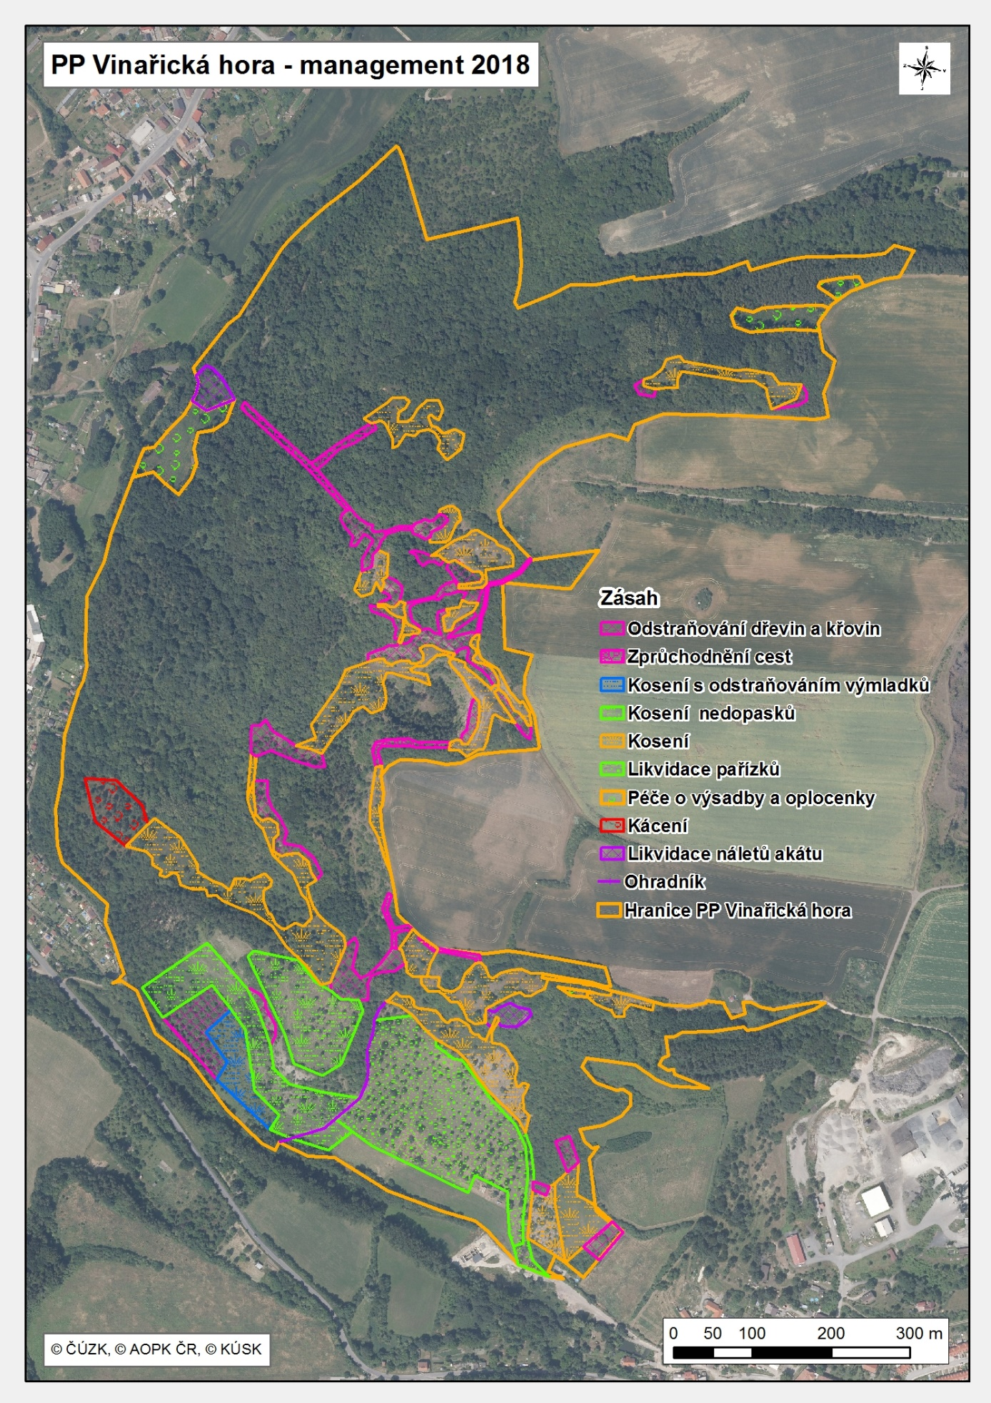

Položka | Jednotka | Počet jednotek v roce 2019 | Cena v Kč za jednotku | Cena celkem v Kč
Odstraňování náletových dřevin a křovin | 1 ha | 1,1 | [DOPLNÍ ÚČASTNÍK] | [DOPLNÍ ÚČASTNÍK]
Kosení včetně odstraňování výmladků | 1 ha | 3,3 | [DOPLNÍ ÚČASTNÍK] | [DOPLNÍ ÚČASTNÍK]
Kosení nedopasků | 1 ha | 6,9 | [DOPLNÍ ÚČASTNÍK] | [DOPLNÍ ÚČASTNÍK]
Kosení travních porostů | 1 ha | 6,3 | [DOPLNÍ ÚČASTNÍK] | [DOPLNÍ ÚČASTNÍK]
Péče o výsadby (vyžínání) | 1 ha | 1,1 | [DOPLNÍ ÚČASTNÍK] | [DOPLNÍ ÚČASTNÍK]
Vylepšování výsadby | 1 ks | 300 | [DOPLNÍ ÚČASTNÍK] | [DOPLNÍ ÚČASTNÍK]
Kontrola a údržba oplocenek | 1 km | 0,8 | [DOPLNÍ ÚČASTNÍK] | [DOPLNÍ ÚČASTNÍK]
Likvidace náletů akátu | 1 ha | 0,3 | [DOPLNÍ ÚČASTNÍK] | [DOPLNÍ ÚČASTNÍK]
Údržba cest | 1 ha | 0,4 | [DOPLNÍ ÚČASTNÍK] | [DOPLNÍ ÚČASTNÍK]
Odstranění biomasy | 1 ha | 18,3 | [DOPLNÍ ÚČASTNÍK] | [DOPLNÍ ÚČASTNÍK]

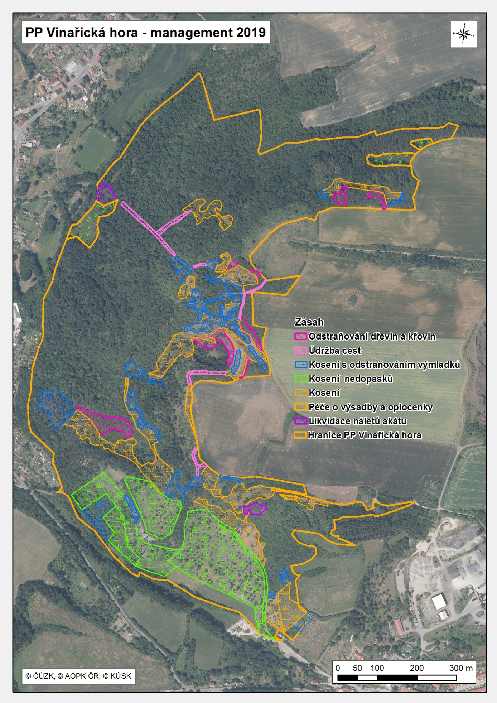

Položka | Jednotka | Počet jednotek v roce 2020 | Cena v Kč za jednotku | Cena celkem v Kč
Odstraňování náletových dřevin a křovin | 1 ha | 2,2 | [DOPLNÍ ÚČASTNÍK] | [DOPLNÍ ÚČASTNÍK]
Kosení včetně odstraňování výmladků | 1 ha | 2,2 | [DOPLNÍ ÚČASTNÍK] | [DOPLNÍ ÚČASTNÍK]
Kosení nedopasků | 1 ha | 3,8 | [DOPLNÍ ÚČASTNÍK] | [DOPLNÍ ÚČASTNÍK]
Kosení travních porostů | 1 ha | 7,6 | [DOPLNÍ ÚČASTNÍK] | [DOPLNÍ ÚČASTNÍK]
Péče o výsadby (vyžínání) | 1 ha | 1,1 | [DOPLNÍ ÚČASTNÍK] | [DOPLNÍ ÚČASTNÍK]
Kontrola a údržba oplocenek | 1 km | 0,8 | [DOPLNÍ ÚČASTNÍK] | [DOPLNÍ ÚČASTNÍK]
Likvidace náletů akátu | 1 ha | 0,3 | [DOPLNÍ ÚČASTNÍK] | [DOPLNÍ ÚČASTNÍK]
Údržba cest | 1 ha | 0,45 | [DOPLNÍ ÚČASTNÍK] | [DOPLNÍ ÚČASTNÍK]
Odstranění biomasy | 1 ha | 16,6 | [DOPLNÍ ÚČASTNÍK] | [DOPLNÍ ÚČASTNÍK]

